**Домашнее задание по Linux**

**1) Что такое Linux? Дайте определение**

Linux это ядро операционной системы общего назначения, с открытой лицензией для модификации, и полностью доступным исходным кодом

**2) Напишите bash скрипты, которые выполняют следующее:**

**a) Выводят текущий пусть директории**

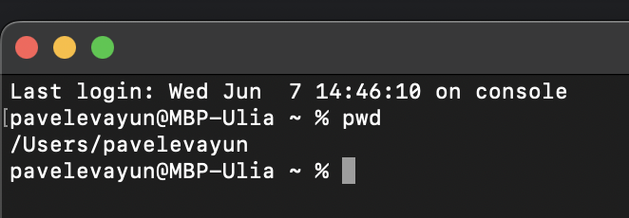

**b) Перейдите в директорию, в которой дальше планируете выполнять**

**домашнее задание**



**c) В директории создайте директорию test_linux**

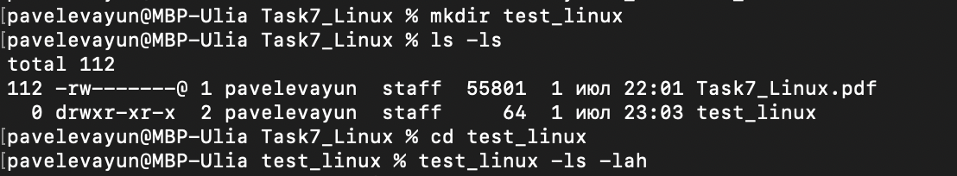

**d) Внутри директории создают файл test_1.txt**

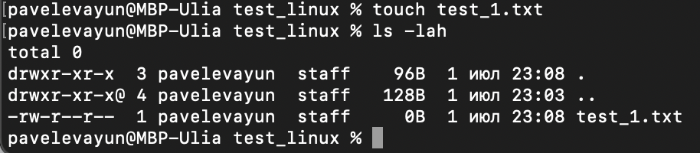

**e) Дайте права на чтение и редактирование owner файла, а всем**

**остальным только права на чтение**

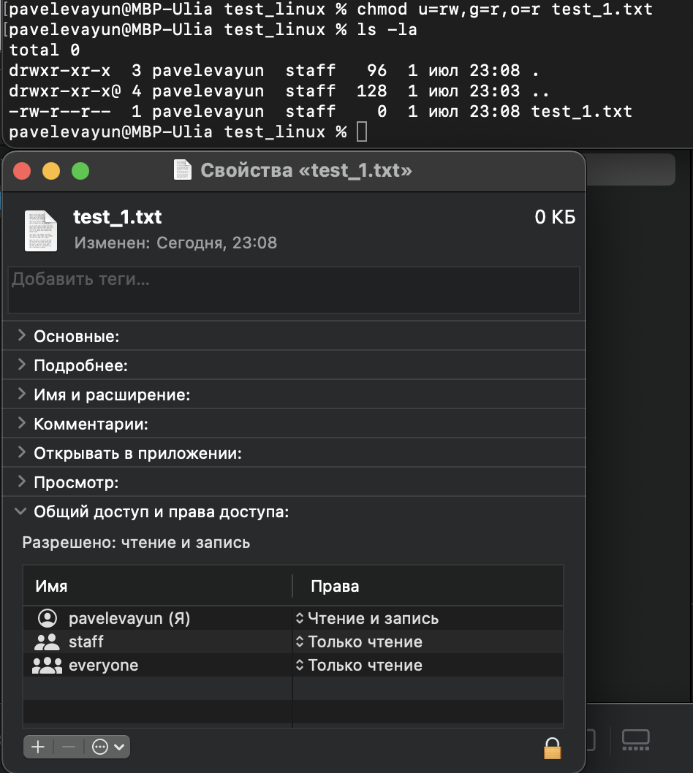

**f) Внесите в файл определение, которые вы дали в 1 пункте задания**

**(что такое Linux)**

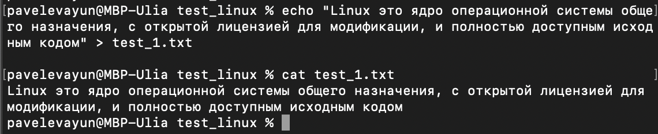

**g) Добавьте в файл строку: “Linux is a family of open-source Unix-like**

**operating systems based on the Linux kernel, an operating system**

**kernel first released on September 17, 1991, by Linus Torvalds.”**

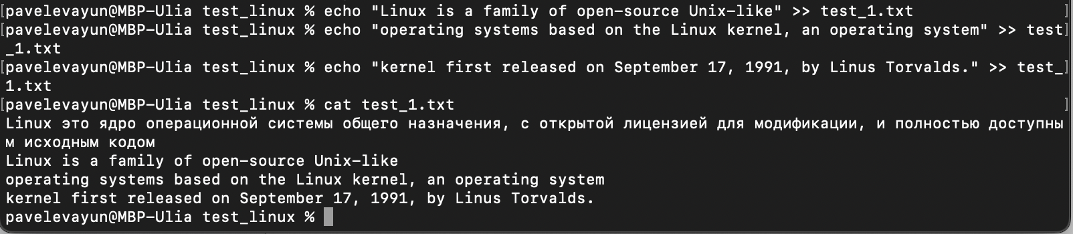

**h) Далее выведите все строки, которые содержат слово Linux или**

**Линукс**

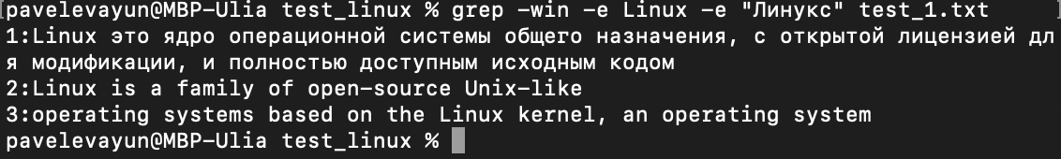

**i) Скопируйте файл test_1.txt в новый файл test_2.txt**

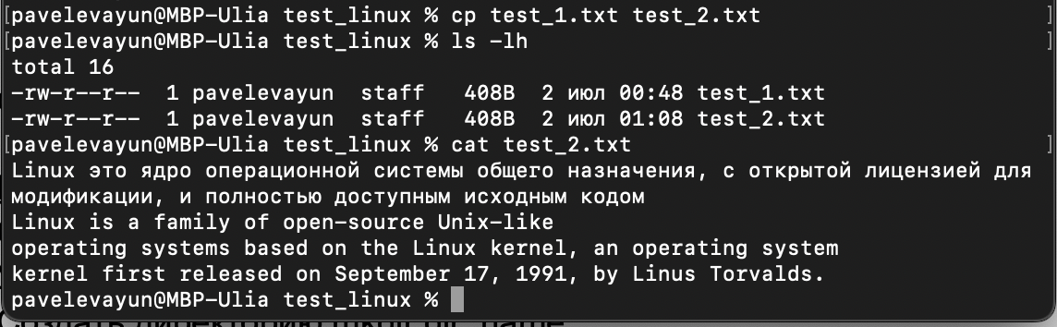

**j) Замените в файле test_2.txt все слова Linux на Линуск**

